第二课,巧解数学题——变量的应用
课题 | 第二课,巧解数学题——变量的应用
课型 | 新授 | 班级 |  | 七年级 |  | 时间
教  学  目  标 | 1、了解变量的概念  2、掌握变量的算术运算、赋值和自加运算  3、初步掌握循环结构的使用方法
重点 | 变量的使用
难点 | 循环结构的使用
教法 | 任务驱动 |  |  |  | 教具 |  | 计算机
过程 | 教学内容 |  | 教师活动 |  | 学生活动
创  设  情  境 | 我们上次课做了一个会说话的小猫，会走路的小猫，这节课我们学些什么呢？ |  | 演示软件的功能 |  | 观看
新  课  讲  授 | 一、计算长方形的面积  1、导入背景  步骤1、单击角色列表区左侧的舞台图标。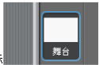单击脚本去的 “多个背景”，将 “背景1”改名为 “长方形”。  步骤2、单击“编辑”，在“绘图编辑器”中庸“方形工具”绘制长方形。步骤3、用“文字输入工具”表明长和宽。  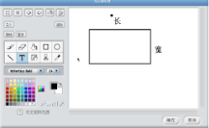  2、新建变量  将 “角色1”改名为 “小猫”，选择 “变量模块组”中的 “设置一个变量”按钮，变量名称为“长方形的长”，然后点击 “确定”，按钮即可。按照这样的方法分别新建 “长方形的宽”、 “长方形的面积”。 2、编写脚本步骤1、将 “控制”模块组中的  拖到脚本区，步骤2、设置长方形的长和宽的值，将三个  拖到脚本区“绿旗”的下方，通过下拉按钮创建不同的变量。步骤3、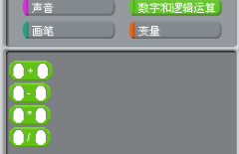  将乘法模块中的  嵌入到“长方形的面积”变量模块中。  步骤4、将“长方形的长”和“长方形的宽”嵌入到乘法模块中  移动的是不是变量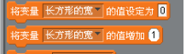。步骤5、将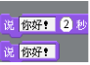  拖动到脚本区，并改为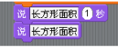  4、执行并保存
 | 二、小猫数数  1、修改角色名  改名为“小猫”  2、编写脚本  步骤1、新建一个变量，设置初始值为1。  步骤2、将“绿旗”拖到脚本区。  步骤3、将变量n放入外观模块  的“你好”位置，并设置为1秒，用实现n+1并将两个模块添加到控制模块组中的重复模块，如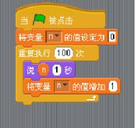  3、执行并保存 |  | 讲解，操作 |  | 观看练习
三、小猫算加法
1、新建兵初始化两个变量：第一个变量设置为“n”。第二个变量设置为 “total”， “n”的变量起始值为
1 “total”的变量起始值是0。并做成如图脚本：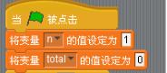
2、循环两个核心模块
步骤1，用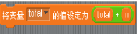
模块将变量total的值加上的当前n值再赋值给total。步骤2、用
模块实现将变量n+1的值赋给n.步骤3、重复两个核心模块100次，如图
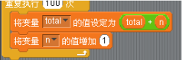
3、输出结果
步骤1、用外观模块组中的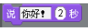
让小猫说话。步骤2、分别用“1+2+3+„+100的总和”和“变量total”来代替“你好”
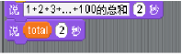（其中“1+2+3+……100的总和”是手动输入的，total是变量）
步骤3、点击绿旗执行运行程序

学  生  练  习 | 1、完成“计算长方形面积”  2、完成“小猫数数”  3、完成“小猫算加法”
课
堂
小
结
教学反思

